**СУММИРОВАННЫЙ УЧЕТ РАБОЧЕГО ВРЕМЕНИ**

Инструкция по настройке и применению

# Порядок подготовки к использованию доработки

Перед использованием доработок заказчик должен выполнить следующие настройки:

1. В конфигурацию на закладку "Учет кадров / График / Суммированный учет" добавлена настройка, определяющая, при каком перемещении учетный период для работника прерывается. Настройка должна быть следующая (предлагается п умолчанию:

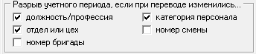

1. В **справочнике видов оплаты:**

* Произвести **настройку видов оплаты**, позволяющую производить оплату из оклада в часах с использованием средней часовой тарифной ставки для тех работников, которые переведены на режим суммированного учета;
* Предусмотреть следующие виды оплаты (если их еще нет):
  + ***за работу в выходной вне графика – двойная оплата***. Для этого вида оплаты должен быть указан соответствующий учетный символ и формула расчета;
  + ***за работу в выходной вне графика – одинарная оплата***. Для этого вида оплаты должен быть указан соответствующий учетный символ и формула расчета;
  + ***доплата за переработку до 2 часов*** в среднем за учетный период. Для этого вида оплаты автоматический расчет не предусмотрен;
  + ***доплата за переработку свыше 2 часов*** в среднем за учетный период. Для этого вида оплаты автоматический расчет также не предусмотрен.

1. В **справочнике учетных символов**:

* Предусмотреть следующие учетные символы (если их еще нет):
  + ***работа в выходной вне графика – двойная оплата***;
  + ***работа в выходной вне графика – одинарная оплата***.
* Настроить учетные символы, которые включаются в отработанные часы и которые считаются неявками при определении часов неявки за учетный период. Учетные символы для часов работы в выходной день вне графика не должны включаться в число отработанных часов.

1. В справочнике **категорий персонала** для тех категорий персонала, которые используются в режиме суммированного учета, заполнить колонки

* "***Часов в неделю***" :

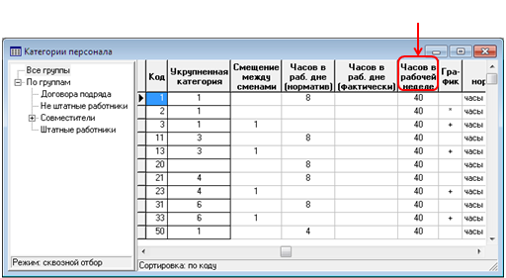

* ***"Размер учетного периода***" – достаточно указать даты начала и окончания периода:

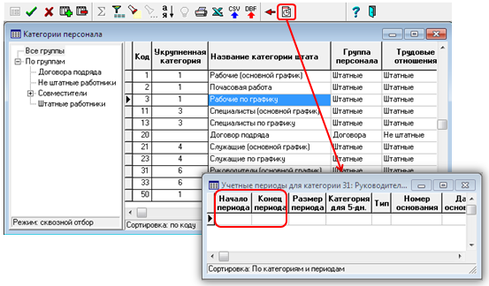

При этом могут использоваться существующие категории персонала, если для них выполнены следующие условия:

1) график работы не изменяется при переводе на суммированный учет;

2) все работники, работавшие на этой категории, с месяца начала действия режима суммированного учета начинают работать в режиме суммированного учета.

Если для какой-либо из категорий персонала хотя бы одно из этих условий не выполнено, необходимо завести новую категорию. При этом работников этой категории, которые должны быть переведены на режим суммированного учета, необходимо перевести на новую категорию персонала – оформить новое назначение.

# Порядок использования доработки

Использование доработки предполагает выполнение следующих действий:

1. В режиме работы с суммированным учетом рабочего времени **заполнение табеля осуществляется *по общим*** (для всех режимов работы) ***правилам***. Однако при работе в выходной вне графика дополнительно используется один из учетных символов (оговоренных выше) в зависимости от того, поступило ли от работника заявление на предоставление отгула.

2. В режиме работы с суммированным учетом рабочего **времени текущий расчет зарплаты производится *по общим*** (для всех режимов работы) ***правилам***. Однако окончательный расчет зарплаты на конец каждого месяца (а при увольнении – на дату увольнения) должен включать следующие дополнительные этапы:

* в реестре **документов о доплате за переработку** (пункт меню ***Зарплата / Ведомости доплат за переработку***) создается новый документ. В этом документе:
  + указываются **виды оплаты** для доплаты за переработку до 2 часов в среднем за день и свыше 2 часов в среднем за день;

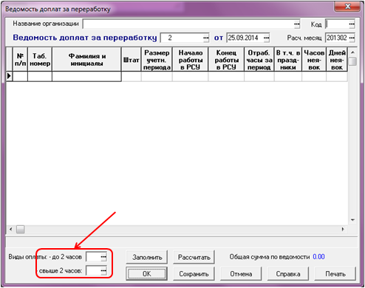

* + в документе выполняется **процедура для определения часов переработки**:

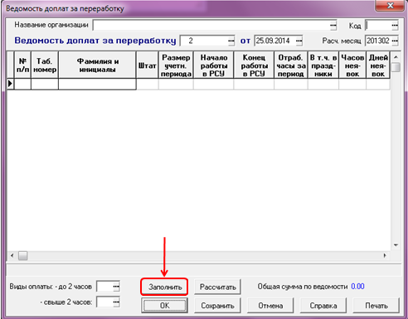

* + в документ вносятся **данные о часах дополнительного отдыха** в качестве компенсации переработок – с учетом заявлений работников:

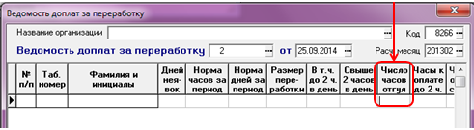

* + в документе выполняется **процедура для определения сумм доплат**, рассчитанных по окончании установленного учетного периода, либо – на дату увольнения, либо – на конец месяца, в котором был перевод (с изменением условий трудового договора: должности, профессии, категории персонала, подразделения):

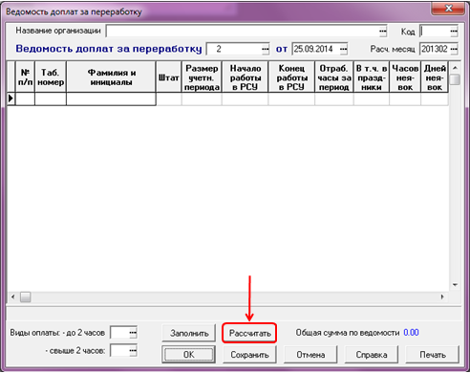

* документ включается **в расчетную ведомость**;
* при необходимости документ может быть **напечатан**.

# Доработки программы

* Предусмотрена возможность расширения перечня табличных форм, которые могут использоваться в качестве перечня работников в документах. Настройка осуществляется с помощью табличной формы PRIKAZ_TABLES. Разработан скрипт для заполнения таблицы PRIKAZ_TABLES предопределенными настройками. Предопределенные настройки отражены в таблице для информации. Менять эти настройки нельзя, так как их изменение не приводит ни к каким изменениям в работе с этими таблицами. Но можно добавлять новые настройки и вносить в них изменения. При этом следует учитывать, что любые изменения в настройке вступают в силу только после перезапуска модуля. Об этом выводится отдельное предупреждение.
* Разработана настройка для таблицы VEDOMSU_M, которая благодаря этому также будет считаться таблицей с перечнем работников. Настройка использует новые запросы в файлах querkadr.dat и querzrp.dat. В отношении включения документа в расчетную ведомость настройка предполагает включение только строк с ненулевыми суммами. Для того, чтобы настройка действовала, после выполнения скрипта, упомянутого в пункте 1, модуль надо перезапустить.
* В справочнике категорий персонала добавлена подчиненная таблица со сведениями об учетных периодах суммированного учета. При выборе категории персонала из справочнике используется двухоконная форма выбора, в нижней части которой отражаются учетные периоды.
* В группу "Фонд оплаты труда" добавлена функция ТАРИФ_СУ, которая позволяет на основании оклада рассчитать средний тариф за учетный период при суммированном учете. Параметры функции:

- номер назначения (можно использовать переменную )

- месяц в формате ггггмм (можно использовать переменную )

- оклад (можно использовать переменную АРГУМЕНТ);

- уровень округления. Если не указан, подразумевается 4;

* В группу "Расчет зарплаты по формуле" добавлена переменная ПРИЗ_СУ, определяющая размер учетного периода при суммированном учете;
* Дополнительно для видов оплаты, у которых аргумент рассчитывается по табелю, тип не равен "*", а автопуск не равен "-" или "#", предусмотрена возможность задавать вторую (красную) формулу, определяющую условие для заполнения аргумента. Использование этой формулы позволяет исключить из расчетного листка строки с числом часов, но без суммы, если данный вид оплаты рассчитывается только при суммированном учете или, наоборот, только при обычном учете.

ОБРАТИТЕ ВНИМАНИЕ: в рамках этой части доработки в справочнике видов оплаты изменены правила работы с кнопками, которые вызывают конструктор формул. При перемещении по справочнику подсказки кнопок автоматически изменяются. Если для текущей строки кнопку использовать нельзя, она делается неактивной, при этом подсказка содержит текст "Здесь не используется". Это изменение, в частности, позволило избежать дополнительного диалога при нажатии на "синюю" кнопку для вида оплаты с типом РФ и ролью Р (отпуск до 1,5 лет);

* В справочник учетных символов добавлены новые колонки "Часы работы при суммированном учете" и "Отпуск при суммированном учете".
* Разработан новый вид документа "Ведомость доплат за переработку" - основная таблица VEDOMSU, подчиненная таблица VEDOMSU_M. Для добавления нового типа документа в справочник разработан скрипт.
* Разработана процедура для заполнения таблицы документа "Ведомость доплат за переработку". Для реализации алгоритма процедуры в язык бизнес-процедур добавлен новый класс UchSymBP, который позволяет провести разбор учетных символов для одного из дней в табеле или в нормах времени.

Класс имеет следующие методы:

Load - осуществляет разбор учетных символов для одного из дней. Параметры:

- набор данных, содержащий строку табеля или норм времени;

- дата, для которой необходим разбор учетных сивмволов.

Все остальные методы можно использовать только после вызова метода Load, так как эти методы предназначены для получения результатов разбора;

IsFest - возвращает true, если день является праздничным;

Count - возвращает число учетных символов, указанных для этого дня;

UchSym - учетный символ с заданным порядковым номером. Порядковый номер задается в виде параметра метода и не должен превосходить Count;

Hours - число часов для этого учетного символа. Порядковый номер символа также должен быть задан параметром метода;

* Разработана процедура для расчета размера доплаты за переработку.
* В конфигурацию на закладку "Учет кадров / График / Суммированный учет" добавлены настройки, определяющие, при каком перемещении учетный период для работника прерывается, а также как следует рассчитывать среднюю норму времени для тарифа, если работник работал в условиях суммированного учета не весь месяц. Эти настройки учитываются в функции ТАРИФ_СУ и в процедуре заполнения ведомости доплат за переработку.
* доработан алгоритм сверки разовых выплат, чтобы при сверке учитывались ведомости доплат за переработку.